6.4.2. 2段階計画
この文章では、物流センター経由で配送される計画品目を対象に、DC オーダー計画の計算方法を説明します。これら品目は、物流センター タブにて表示されます。
下記の図にある2段階モデルの例を想定します。
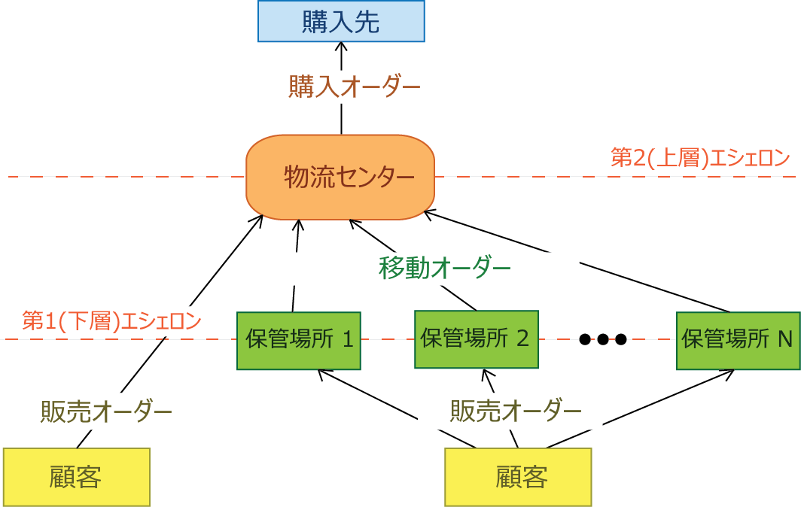
この例では、対象品目は、1つの物流センターからN地点の保管所に配送されます。これに加えて、この品目は物流センターで顧客に販売されます。
GMDH Streamlineでは、DC オーダー計画計算は、次の2手順で実行されます。:

1. GMDH Streamlineは、販売予測に基づき、最下層のエシェロンにある各N地点を対象に品目のオーダー計画を計算します。この結果が、最上層のエシェロンにあるDC需要一部としてN オーダー計画になります。
2. 次に、DC オーダー計画計算を下記のExcelに似た数式にて計算します。
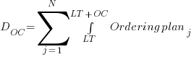
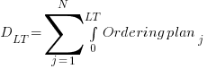
DC 発注量1 = MAX(CEILING( MAX(0, DC 販売OC + DOC + DC 安全在庫 + 出荷数量LT,OC - 前期残り手持ち在庫 + 安全在庫負債 累積), DC 丸め), DC 最小ロット), (1)
前期残り手持ち在庫 = MAX(0, MAX(0, DC 手持ち在庫) + 入荷数量LT,OC - (DC 販売LT + DLT) )
ここで:
- D_salesOC -- 品目販売履歴に基づいた需要予測、その中でもDC リードタイム後に続くDC オーダーサイクル期間中の物流センターの需要予測。物流センターが品目を販売しない場合、0になります。
- D_salesLT -- DC リードタイム期間中の需要予測。物流センターが品目を販売しない場合、0になります。
- DOC -- 最下層のエシェロンにあるN地点からの品目配送需要に基づいた需要予測、その中でもDC リードタイム後に続くDC オーダーサイクル期間中の需要予測。
- DLT -- 最下層のエシェロンにあるN地点からの品目配送需要に基づいた需要予測、その中でもDC リードタイム期間中の需要予測。
- オーダー計画j, j = 1, ..., N -- 最下層のエシェロン (手順 1を参照) にて品目を対象に計算されるオーダー計画。オーダー計画は、 在庫計画 タブに表示されます。
- 出荷数量LT,OC と 入荷数量LT,OC -- DC リードタイムとDC オーダーサイクルを合計した期間中の地点に対応する物流センターの入荷数量と出荷数量。物流センタータブにある積送在庫詳細ダイアログから確認できます。
- 安全在庫負債 累積 -- 最下層のエシェロンにあるN 地点を対象に安全在庫を再度保管の指示された安全在庫の累計安全在庫負債です。この値は、最上層のエシェロンにて計算されます。
- DC 安全在庫 -- 物流センターにある品目の安全在庫です。私たちの例では、2つの安全在庫の合計です。1つは販売履歴を参照し、他方は配送を参照します。
- DC 手持ち在庫, DC オーダーサイクル, DC リードタイム, DC 丸め, DC 最小ロット -- 物流センター タブに表示される補充パラメータです。
計算されたDC 発注量1は、物流センター タブの今回のオーダーセクションの数量列表示されます。
数式 (1)は、1回目のDC オーダーサイクルの発注量を決定します。2回目以降のオーダーサイクルでは、補充オーダーの計算は次のExcelに似た数式を利用します。:
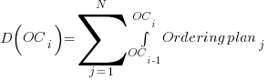
DC 発注量1 = MAX(CEILING( MAX(0, DC 販売(OCi) + D(OCi) + DC 安全在庫i + 出荷数量(OCi) - 入荷数量(OCi) - 前期残り手持ち在庫i), DC 丸め), DC 最小ロット), (2)
.
ここで:
- D_sales(OCi) -- 品目販売履歴に基づいた需要予測、その中でもDC リードタイム後に続くDC オーダーサイクル期間中の物流センターの需要予測。物流センターが品目を販売しない場合、0になります。
- DOC -- 最下層のエシェロンにあるN地点からの品目配送需要に基づいた需要予測、その中でもDC リードタイム後に続くDC オーダーサイクル期間中の需要予測。
- オーダー計画j, j = 1, ..., N -- 最下層のエシェロン (手順 1を参照) にて品目を対象に計算されるオーダー計画。
- 出荷数量(OCi) と 入荷数量(OCi) -- i 番目のDC オーダーサイクル期間を対象とした入荷済み在庫と出荷済み在庫の合計
- DC 安全在庫i -- i 番目のDC オーダーサイクル期間を対象としたDC 安全在庫
- Remainingi-1 -- 直前のDC オーダーサイクル期間終了時点の物流センター 残り手持ち在庫です。
- DC オーダーサイクル, DC 丸め, DC 最小ロット -- 物流センター タブに表示される補充パラメータです。

次へ: プログラム ウィンドウ
PDFダウンロード
Tracedump:
newBaseSize: 16pt
newBaseSizeInPt: 16

